**Лабораторна робота №3**

з курсу “Архітектура обчислювальних систем та комп’ютерна схемотехніка”

Тема:”Побудова і дослідження суматора”

Виконав Студент групи ПМІ-11

Яцуляк Андрій

**Тема:** Побудова і дослідження суматорів

**Мета роботи:** З використанням можливості пакета EWB побудувати логічні схеми напівсуматорів та суматорів на базі логічних елементів. Перевірити роботу схем та створити макроелементи кожної схеми.

Завдання 1

**Варіант** XXV

c+a

**Хід роботи**

1. За допомогою елементарних логічних схем синтезував у робочому полі логічну схему напівсуматора.

2. Входи синтезованих схем приєднав до вихідних клем молодших розрядів генератора слів, а виходи – до аналізатора логічних рівнів або індикатора.

3. Деталізував зображення генератора слів і на відповідних місцях комбінаційної матриці генератора слів записав усі можливі комбінації вхідних сигналів. 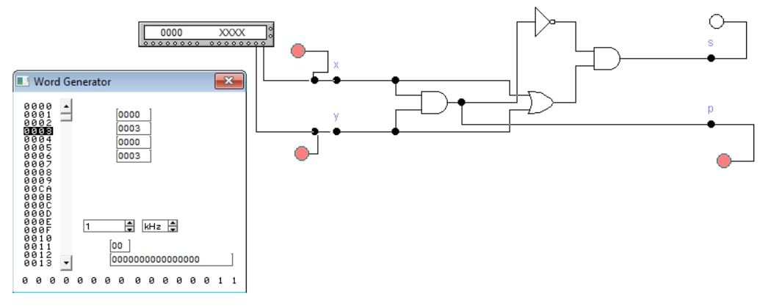

Рисунок 1. Приклад синтезованої схеми напівсуматора у робочому полі пакета EWB.

4. За допомогою клавіші STEP генератора слів покроково перебрав всі комбінації вхідних сигналів. Результати роботи схеми спостерігав за допомогою індикатора і записав їх у таблицю істинності.

**Таблиця істинності**

|  |  |  |  |
| --- | --- | --- | --- |
| **Y** | **X** | **P** | **S** |
| 0 | 0 | 0 | 0 |
| 0 | 1 | 0 | 1 |
| 1 | 0 | 0 | 1 |
| 1 | 1 | 1 | 0 |

5. Створив макроелемент HS. Записати у пам’ять файл зі створеним макроелементами.

6. За допомогою логічних елементів та мaкроелементів HS синтезував у робочому полі схему повного суматора SM.

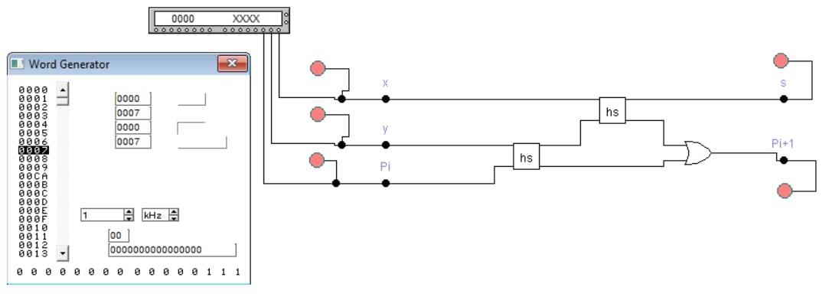

Рисунок 2. Приклад синтезованої схеми повного суматора в робочому полі пакета EWB.

7. За допомогою клавіші STEP генератора слів покроково перебрав всі комбінації вхідних сигналів. Результати роботи схеми спостерігав за допомогою індикатора і записав їх у таблицю істинності.

**Таблиця істинності**

|  |  |  |  |  |
| --- | --- | --- | --- | --- |
| **Pi** | **Y** | **X** | **Pi+1** | **Si** |
| 0 | 0 | 0 | 0 | 0 |
| 0 | 0 | 1 | 0 | 1 |
| 0 | 1 | 0 | 0 | 1 |
| 0 | 1 | 1 | 1 | 0 |
| 1 | 0 | 0 | 0 | 1 |
| 1 | 0 | 1 | 1 | 0 |
| 1 | 1 | 0 | 1 | 0 |
| 1 | 1 | 1 | 1 | 1 |

8. За допомогою мaкроелементів SM синтезував у робочому полі схему 4-розрядного двійкового суматора.

9. Виконав операцію додавання двох 4-розрядних чисел: C і A.

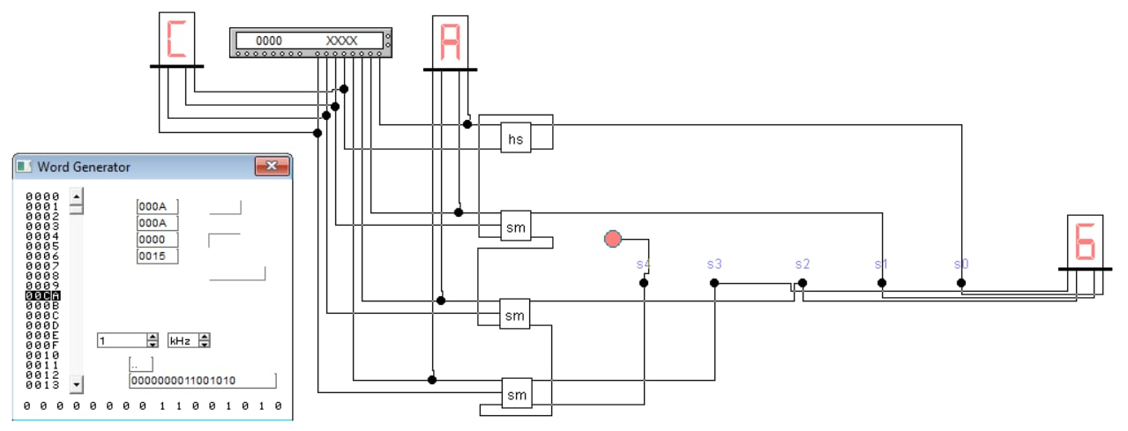

Відповідь: c + a = 16.

**Висновок:** З використанням можливостей пакета EWB побудував логічні схеми напівсуматора та суматора на базі логічних елементів ознайомився. Перевірив роботу схем та створив макроелементи кожної схеми. Виконав додавання двох 4-розрядних чисел: c + a = 16.